检 测 报 告

试验名称：座椅总成刚度

主检： |  | 日期：
审核： |  | 日期：
批准： |  | 日期：

北京光华荣昌汽车部件有限公司实验室

声 明

- 报告无实验室“检测专用章”无效。
- 报告无主检、审核、批准人签字无效。
- 报告涂改无效。
- 复制报告未重新加盖“检测专用章”无效。
- 对检测报告若有异议，请收到报告后15个工作日内通知实验室。
⑹ 送样检测仅对样品负责。
⑺ 电子版报告无安全密码无效。

试验单位：北京光华荣昌汽车部件有限公司实验室
地 址：北京市昌平区流村镇工业园区
电 话： (010)60793358-5711 邮 编：102200

样品名称 | 第三座椅总成两点式安全带X5000S | 车 型 | X5000S
样品件号 | DZ16251510113 | 样品数量 | 1件
委托单位 | 座椅开发部 | 生产单位 | /
送样者及其 联系方式 | 胡天赐  电话：15614020911 | 送样日期 | 2024年5月16日
试验地点 | 北京光华荣昌汽车部件有限公司  实验室 | 试验日期 | 2024年5月23日
试验项目 | 座椅总成刚度
试验标准 | Q/SQ 102075-2016
样品状态 | PV
试验结论 | 对2024年5月16日座椅开发部送检的X5000S第三座椅总成两点式安全带X5000S按照标准Q/SQ 102075-2016进行座椅总成刚度检测，经检测符合标准要求。
备注 | /

一、试验条件
试验时间： | 2024年5月23日—2024年5月23日
试验地点： | 北京光华荣昌汽车部件有限公司实验室
试验人员： | 李亚平
环境温/湿度： | 温度： 24.2℃；湿度：72.3%
二、试验仪器设备
序号 | 设备名称 | 设备编号 | 规格型号 | 厂家 | 精度 | 有效期
1 | 微机控制万能材料试验机 | N-009 | WDW-100 | 吉林省汇成检测技术有限公司 | ±1% | 2024年11月12日
三、试验方法及评价标准
1、试验方法
在靠背顶端距离靠背转轴 600mm处沿纵向（X向）施加±70N的载荷。相对于座椅在地面（箱体）上的安装点，测量两端加载点间的位移。
在靠背顶端距离靠背转轴 600mm处沿横向（Y向）施加±50N的载荷。相对于座椅在地面（箱体）上的安装点，测量两端加载点间的位移。
2、评价标准
纵向位移≤ 30mm，横向位移≤16mm。
四、标准偏离
1、标准偏离
/
五、试验结果
1、试验结果
样品名称及编号 | 前向 |  | 后向 |  | 总间隙（mm） | 最大值  （mm）
样品名称及编号 | 力值N | 间隙mm | 力值N | 间隙mm | 总间隙（mm） | 最大值  （mm）
第三座椅总成两点式安全带X5000S  074-001-202405 | 71.10 | 6.24 | 70.91 | 4.28 | 10.52 | 11.83
第三座椅总成两点式安全带X5000S  074-001-202405 | 70.62 | 6.41 | 71.22 | 4.94 | 11.35 | 11.83
第三座椅总成两点式安全带X5000S  074-001-202405 | 70.84 | 6.64 | 71.54 | 5.19 | 11.83 | 11.83
第三座椅总成两点式安全带X5000S  074-001-202405 | 左向 |  | 右向 |  | 总间隙（mm） | 最大值  （mm）
第三座椅总成两点式安全带X5000S  074-001-202405 | 力值N | 间隙mm | 力值N | 间隙mm | 总间隙（mm） | 最大值  （mm）
第三座椅总成两点式安全带X5000S  074-001-202405 | 51.75 | 1.54 | 51.27 | 1.00 | 2.54 | 2.54
第三座椅总成两点式安全带X5000S  074-001-202405 | 51.96 | 1.55 | 50.60 | 0.80 | 2.35 | 2.54
第三座椅总成两点式安全带X5000S  074-001-202405 | 50.83 | 1.52 | 50.43 | 0.82 | 2.34 | 2.54

六、试验照片
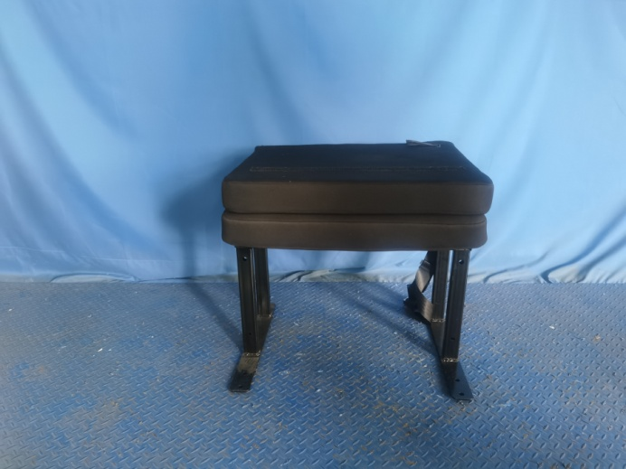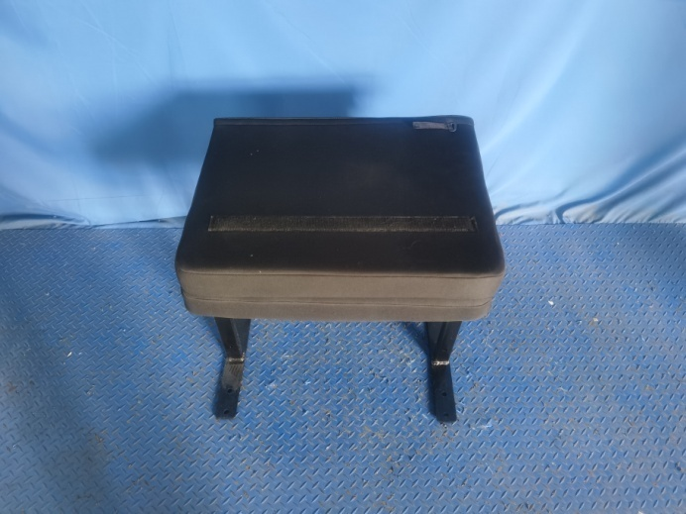
试验前
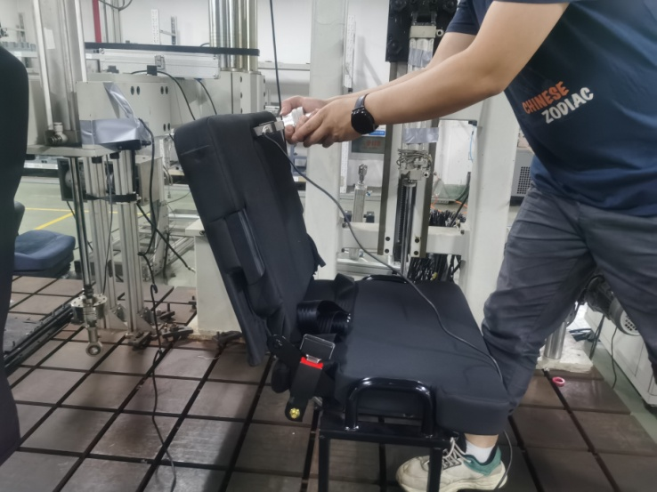
试验中
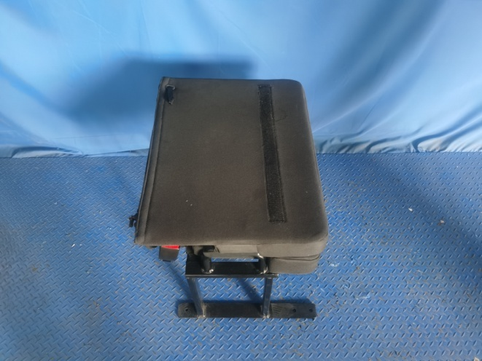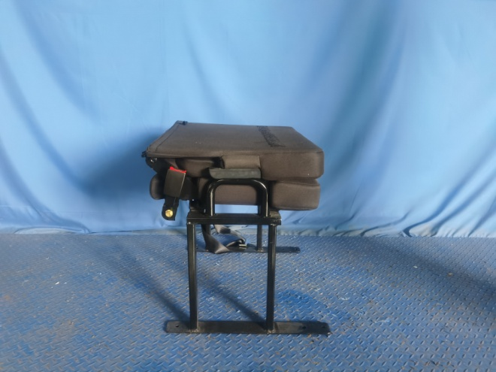
试验后
**报告结束**

